MANUAL USUARIO – PROYECTO 1 #1
Miguel Andrés Alvarez López 202406012 – Lenguajes Formales y de Programacion I

Descargar y utilizar del programa

Descarga de Codeblocks
Para utilizar este programa es PRIMORDIAL el tener descargado codeblocks.
https://www.codeblocks.org/downloads/

Para el Uso del programa se debe proceder a la página GitHub.com y realizar lo siguiente.
- Copiar el enlace del Repositorio en GitHub (Git Bash o GitHub Desktop)
En el Caso que usted utilice GitHub Desktop debe ir a File > Clone repository
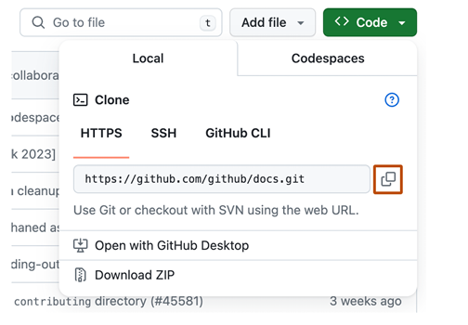

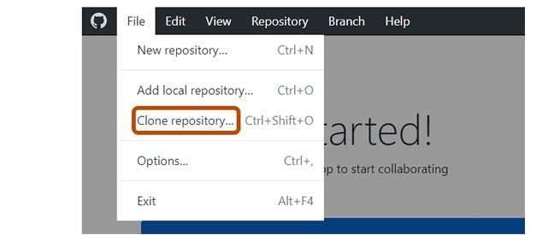

Clonación del repositorio • Para GitHub Desktop
PARA GITHUB DESKTOP
al Tener el enlace copiado se debe pegar en “repository URL” e indicar la dirección donde este se almacenará en su maquina.
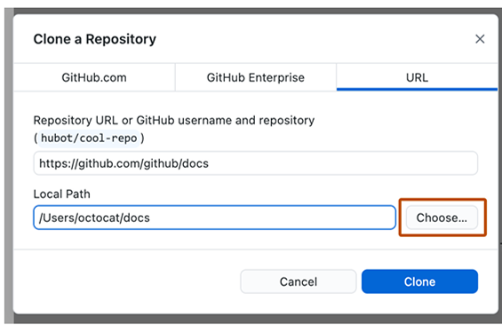

PARA GIT BASH
al Tener el enlace copiado se debe pegar en “repository URL” e indicar la dirección donde este se almacenará en su maquina utilizando el comando git clone coloca el link del repositorio
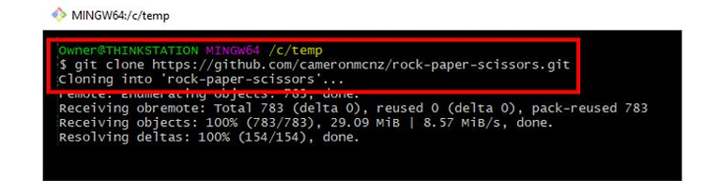

USO DEL PROGRAMA

